Задача 1. Зависимость разрядных напряжений внешней изоляции от атмосферных условий
Воздушный промежуток изоляционной конструкции, работающей на переменном напряжении промышленной частоты, с межэлектродным расстоянием L имеет разрядное напряжение U0 при нормальных атмосферных условиях. Определить разрядное напряжение воздушного промежутка при атмосферном давлении р, температуре t и абсолютной влажности воздуха γ.
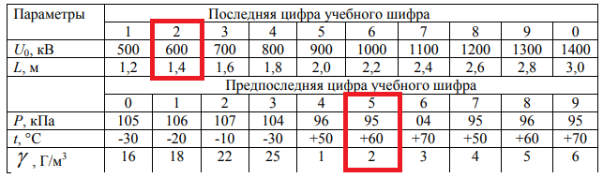
1. Построить графики зависимостей показателей степени для поправочных коэффициентов на давление, температуру и влажность воздуха от межэлектродного расстояния и вспомогательного коэффициента для поправочного коэффициента на влажность от абсолютной влажности воздуха.
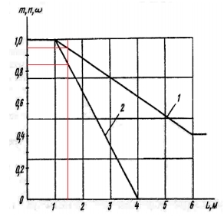
2. Определить показатели степени для поправочных коэффициентов на давление и температуру воздуха.
По графику находим m и n:
m=0,84
n=0,84

3. Рассчитать поправочные коэффициенты на давление и температуру воздуха.
По ГОСТ 1516-2-97
Кр=(p/ро)^{m}=(95/100)^{0,84}=0,9578
где р0 = 100 кПа,
Kt=(То/Т)^{n}=(293/333,15)^{0,84}=0,898
4. Определить показатель степени и вспомогательного коэффициента для поправочного коэффициента на абсолютную влажность воздуха.
Для y = 2 г/м³ , k = 1,12
По графику α находим ω: ω = 0,8.
5. Рассчитать поправочный коэффициент на абсолютную влажность воздуха.
Ky = k^{ω}=1,12^{0,8}=1,095
6. Рассчитать разрядное напряжение воздушного промежутка при заданных атмосферных условиях.
U = U0(Kp·Kt/Ky) = 600(0,9578·0,898/1,095) = 471,3 кВ.

Задача 2. Расчет грозовых перенапряжений на высоковольтных линиях электропередач

Условие задачи и исходные данные Высоковольтная линия электропередач (ВЛ) с номинальным напряжением U и волновым сопротивлением Zпр = 300 Ом расположена в зоне грозовой деятельности. Импульсная прочность изоляции ВЛ равна Uи, высота металлической опоры и высота подвеса провода равна h, стрела провеса провода равна f, индуктивность единицы длины опоры Lо = 0,5⋅10–6 Гн/м, импульсное сопротивление заземления опоры Rз = 10 Ом.
Требуется определить величину перенапряжения на ВЛ, кратность перенапряжения и вероятность перекрытия изоляции вовремя разряда молнии с амплитудой Iм и длительностью нарастания (фронта) косоугольной волны тока равной τф = 10–6 с: − при ударе молнии в опору;
− при ударе молнии в провод;
− при ударе молнии на расстоянии а от ВЛ.

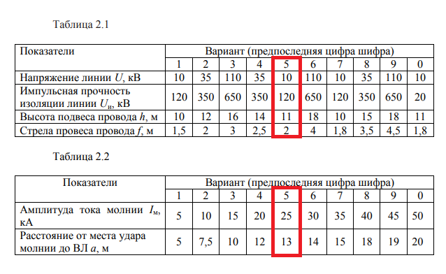
- Вычислить величину перенапряжения на ВЛ при ударе молнии в опору, в провод и на заданном расстоянии от ВЛ по формулам (2.2), (2.3) и (2.7).
При расчетах перенапряжений для удобства используют среднюю крутизну:
αср = Iм/τф = 25/1 = 25 кА/мкс.
Величина перенапряжения на вершине опоры при прямом ударе молнии в опору равна сумме падений напряжения на импульсном сопротивлении заземления и индуктивности опоры:
Uоп = R_{з}I_{м} + L_{о}hα_{ср} = 10·25·10³ + 0,5·10⁻⁶ ·11·25000·10³ = 250,14 кВ.
Под таким же напряжением окажется и изоляция проводов линии электропередачи. При ударе молнии в провод линии электропередач ток молнии растекается по пораженному проводу в обе стороны, поэтому амплитуда волны перенапряжения на проводах определяется по формуле (2.3):
Uпр = IмZпр/2 = 25·10³·300/2 = 3750 кВ.
Максимальное значение индуктированного напряжения равно:
Uинд = Uиэ + Uим = (kэ + kм)hсрIм /a ≈ 30 hсрIм /a = 30·9,67·25·10³ /13 =
=557,9 кВ.
Удары молнии вблизи ВЛ вызывают так называемые индуктированные перенапряжения. Индуктированные перенапряжения Uинд на фазных проводах имеют электрическую Uиэ и магнитную Uим составляющие. Средняя высота подвеса провода на опорах ВЛ определяется по формуле (2.5):
hср = h – 2f / 3 = 11 – 2·2/3 = 9,67 м.
- Вычислить кратность перенапряжения изоляции ВЛ при ударе молнии в опору, в провод и на заданном расстоянии от ВЛ по формуле (2.8). Кратность перенапряжения изоляции линии определяется как отношение величины перенапряжения к амплитудному значению фазного напряжения линии:
Uп /Uф = Uоп / U = (250,1√3)/(10√2) = 30,7.
Uп /Uф=Uпр/U=(3750√3)/(10√2)=460,6.
Uп /Uф = Uинд / U = (557,9√3)/(10√2) =68,53.
3. Вычислить вероятность перекрытия изоляции во время разряда молнии в опору, в провод и на заданном расстоянии от ВЛ по формулам (2.10), (2.11) и (2.12).
Для оценки вероятности перекрытия изоляции необходимо сравнивать рассчитанные значения перенапряжения Uоп, Uпр, Uинд с заданной импульсной прочностью изоляции Uи.
Перекрытие изоляции произойдет, если:
Uоп = RзIм + Lоhαср ≈ RзIм ≥ Uи;
250,1 кВ > 120 кВ.
Перекрытия изоляции не будет, если:
Uпр = IмZпр /2 ≥ Uи;
3750 кВ > 120 кВ;
Uинд = 30 hсрIм /a≥ Uи;
557,9 кВ < 120кВ.
Минимальная амплитуда молнии Iз, при которой происходит перекрытие изоляции, при ударе молнии:
− в опору – Iз = Uи/Rз = 120·10³ /10=12 кА;
− в провод – Iз = Uи/(Zпр /2) = 120·10³ /(300/2)=0,8 кА;
− на расстоянии а – Iз = аUи /30 hср = 10·120·10³ /(30·9,67)=4,14 кА.
Вероятность перекрытия изоляции Рпер равна вероятности удара молнии с I ≥ Iз. Вероятность того, что ток молнии больше заданного значения Iх обычно аппроксимируется экспоненциальной функцией:
Р(Iх) = ехр (–0,04 Iх).
Следовательно, вероятность перекрытия изоляции ВЛ при ударе молнии:
− в опору – Рпер.оп= Р(Iз)=ехр(–0,04Uи / Rз)=ехр(–0,04·120·10³ /10)=0,62;
− в провод–Рпер.пр=Р(Iз)=ехр[–0,04Uи /(Zпр/2)]= ехр[–0,04·120·10³ /(300/2)] = 0,968
− на расстоянии а–Рпер.инд=Р(Iз)=ехр(–0,04аUи/30hср)=ехр(–0,04·13·120·10³ /(30·9,67) = 0,81.

Задача 3. Защита объекта от прямых ударов молнии с помощью стержневого молниеотвода

Условие задачи и исходные данные Для защиты объекта с шириной a, длиной в и высотой h от прямых ударов молнии с амплитудой Iм и временем нарастания фронта τф = 10^{–6} с установлен одиночный молниеотвод. Глубина нижнего конца фундамента молниеотвода от поверхности земли hф = 3,2 м, ширина фундамента aф = 0,8 м, удельное сопротивление земли ρ, Ом·м. Схема расположения молниеотвода и защищаемого объекта приведена на рисунке 3.1. Требуется: 1. Рассчитать устройство заземления молниеотвода, состоящее из естественного заземлителя (фундамента молниеотвода) и искусственного заземлителя из условий, что допустимое импульсное сопротивление устройства заземления Rз не должно превышать 10 Ом. Начертить эскиз контура заземления совместно с защищаемым объектом.

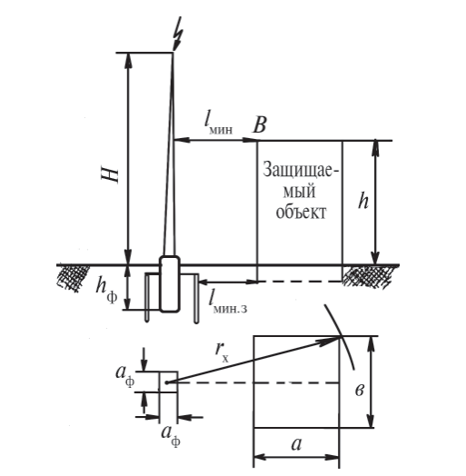
- Рассчитать минимально допустимые расстояния от молниеотвода до защищаемого объекта, радиус зоны защиты rх на высоте объекта h и высоту молниеотвода Н. На эскизе показать сечение зоны защиты стержневого молниеотвода.

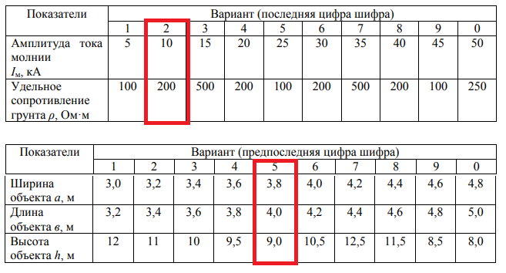
- В расчетно-пояснительной записке привести условие задачи и исходные данные выбранного варианта. Нарисовать схему расположения молниеотвода и защищаемого объекта.

Рассчитать импульсное сопротивление фундамента молниеотвода по формулам (3.1) и (3.4). Импульсный коэффициент для сопротивления фундамента вне зависимости от сопротивления грунта принять δиф = 0,8, а глубину нижнего конца фундамента t = hф.

Сопротивление железобетонного фундамента равно:
Rф =1,7(p/2πt)ln(4t/b)=1,7(200/2π·3,2)ln(4·3,2/4)=16,9ln(3,2) = 19,7 Oм.
Импульсное сопротивление равно:
Rф = δ^{u}r/η^{u}n = 0,8·19,7/1,0·1 = 15,76 Ом.
3.Рассчитать необходимое импульсное сопротивление искусственного заземлителя:
R_{un}=R_{фu}R_{з}/(R_{фн} – R_{з}) = 10R_{фн}/(R_{фн} – 10) = 27,4 Ом.
4.Рассчитать импульсное сопротивление, состоящее из двух горизонтальных полос:
Rн = (р/πL)ln(1,5/) = (200/π5)ln(1,5/) = 44,7Ом,
R_{nu} = R_{n}δ_{u}/n_{u}n = 44,7·0,8/1·2 = 17,88 Ом, где R_{nu} ≤ R_{un};
17,88 Ом ≤ 27,4 Ом – достаточное сопротивление.
5.Неравенство (3.7) выполняется.
6. Рассчитать минимально допустимые расстояния от молниеотвода до защищаемого объекта:
Lминb = Rз·Iм + Lohαср/500 = (10·10·10³ +9·10·10³)/500 = 380 ≥ 5 м.
Uз = RзIм = 10·10·10³= 100 кВ.
Lмин.з. = RзIм/300 = 10·10·10³ /300 = 0,34 м.
Радиус защиты rx на высоте объекта h равен:
rx === 9,66 м
Высота молниеотвода Н равна:
H = (rx/1,5) + 1,09h = (5,51/1,5) + 1,09·9 = 13,5 м.
7. Начертить эскиз контура заземления совместно с защищаемым объектом.
